**LAB 2: DIGITAL LOGIC CIRCUITS**

# **EXPERIMENT 1**

## **1. Cổng NAND 2 ngõ vào:**

### **1.1. Schematic:**

*Bảng sự thật của cổng NAND2:*

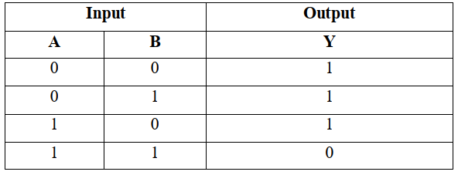

*Schematic của cổng NAND2:*

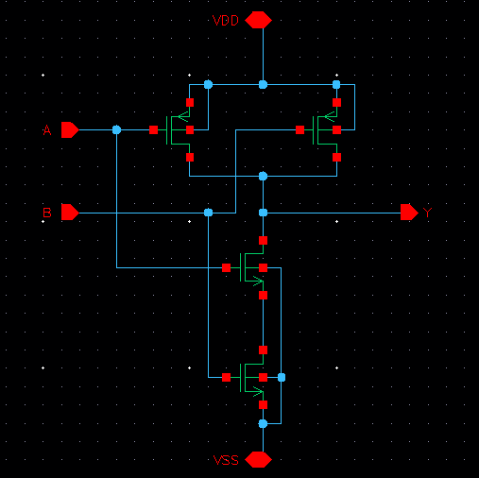

**Hình 1** Schematic của cổng NAND2

*Biểu tượng của cổng NAND2:*

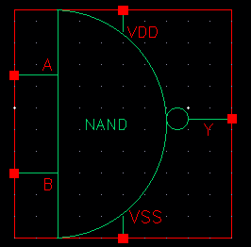

**Hình 2** Biểu tượng của cổng NAND2

### **1.2. Mô phỏng DC Analysis:**

Sử dụng ADE-L để mô phỏng đáp ứng DC cho cổng NAND2 với các nguồn tín hiệu A nguồn áp DC có cùng giá trị là Vin, B là nguồn áp DC cố định có giá trị là 1V, thực hiện việc quét Vin trong khoảng từ 0V đến 1V, với bước nhảy là 0.1V.

Giá trị điện áp của ngõ ra tương ứng các giá trị điện áp ngõ vào với bước nhảy 0.1V:

|  |  |  |  |  |  |  |  |  |  |
| --- | --- | --- | --- | --- | --- | --- | --- | --- | --- |
| **Vin** | 0.1 | 0.2 | 0.3 | 0.4 | 0.5 | 0.6 | 0.7 | 0.8 | 0.9 |
| **Vout(mV)** | 999,5 | 995,13 | 973,3 | 907,52 | 435,9 | 82,588 | 27,947 | 5,5224 | 0,656 |

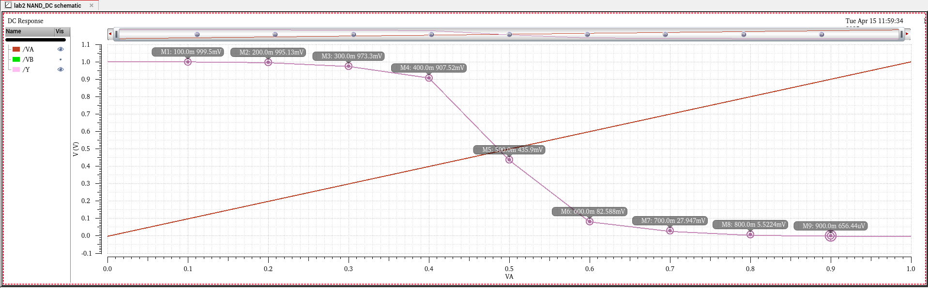

**Hình 3** Phân tích DC cổng NAND2 với VB = 1V

***Nhận xét:***

VA từ 0.1V đến 0.4V tương ứng với mức 0, Vout có giá trị giảm dần từ 999,5 mV xuống 907,52mV nhưng vẫn tương ứng, xấp xỉ mức 1. Điều này tương đương với trường hợp A=0; B=1 => Out=1)

Khi Vin chuyển lên 0.5mV, Vout giảm mạnh xuống 435,9 mV. Từ đó Vin càng tăng lên gần 1V (tương ứng mức 1) thì Vout lại giảm dần xuống 0mV (tương ứng mức 0). Điều này tương đương với trường hợp A=1; B=1 => Out=0

### **1.3. Transient simulation**

Thực hiện phân tích transient với Vdd = 1, Cload = 1fF cho cổng NAND2 với thông số nguồn xung ngõ vào A, B như sau:

|  |  |  |
| --- | --- | --- |
| **Parameters** | **A** | **B** |
| **Voltage 1** | 0 | 0 |
| **Voltage 2** | 1 | 1 |
| **Period** | 4n | 2n |
| **Delay time** | 0.65n | 0.8n |
| **Rise time** | 1p | 1p |
| **Fall time** | 1p | 1p |
| **Pulse width** | 2n | 1n |

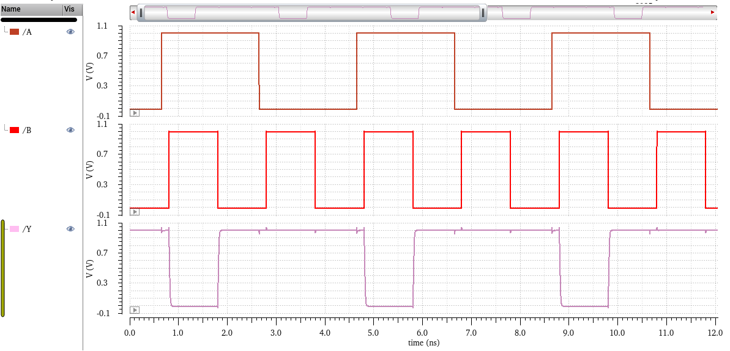

**Hình 4** Kết quả mô phỏng transient cổng NAND2

|  |  |
| --- | --- |
| **Parameters** | **Result** |
| t𝑟𝑖𝑠𝑒 – Rising time (10% - 90%) | 28.84 ps |
| t𝑓𝑎𝑙𝑙 – Falling time (10% - 90%) | 28.55 ps |
| t𝑝𝑑𝑟 – Rising propagation delay (90% - 50%) | 16.61 ps |
| t𝑝𝑑𝑓 – Falling propagation delay (10% - 50%) | 16.66 ps |
| t𝑝𝑑 – Avarage propagation delay (50% - 50%) | 16.24 ps |
| Power comsumption |  |

### **1.4. Layout**

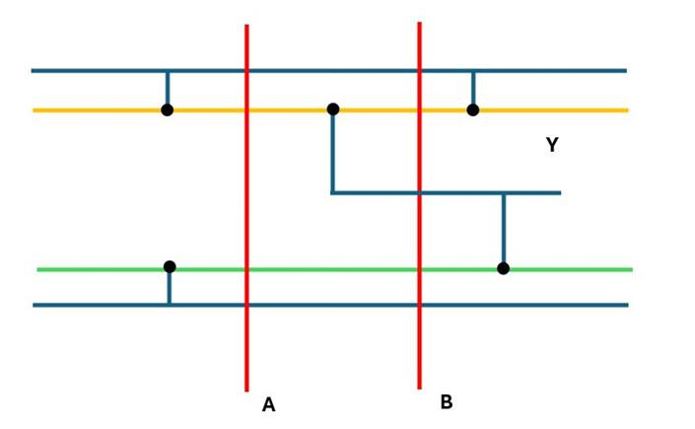

**Hình 5** Stick Diagram của cổng NAND2

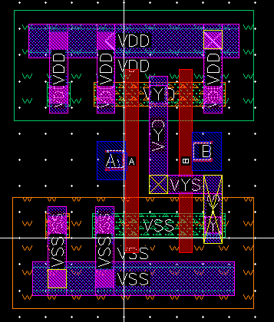

**Hình 6** Layout của cổng NAND2

Check DRC:

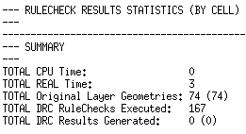

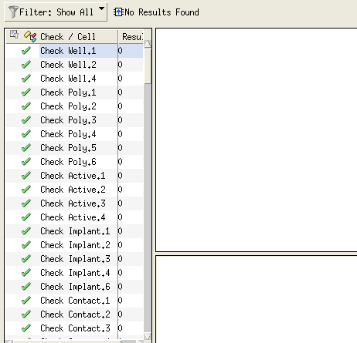

Check LVS:

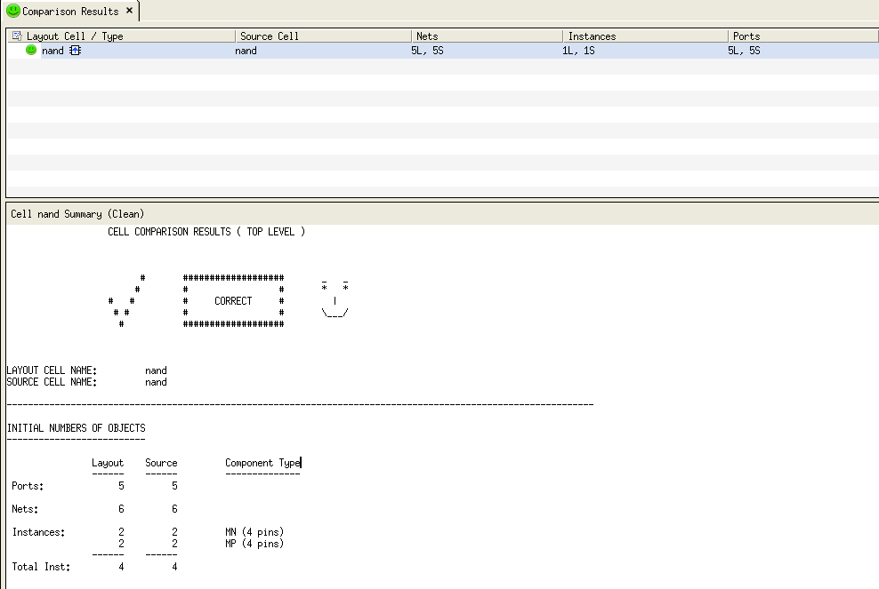

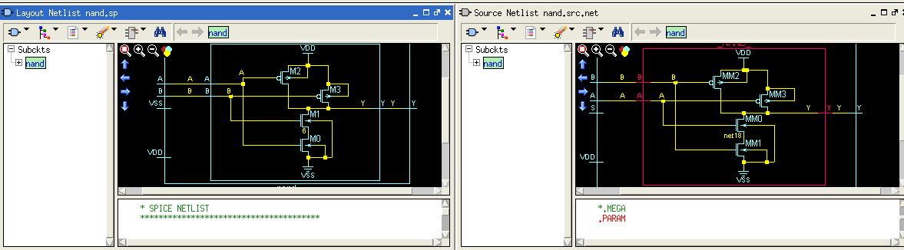

## **2. Cổng NOR 2 ngõ vào**

### **2.1. Schematic:**

*Bảng sự thật của cổng NOR2:*

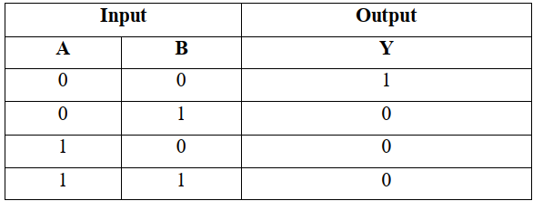

*Schematic của cổng NOR2:*

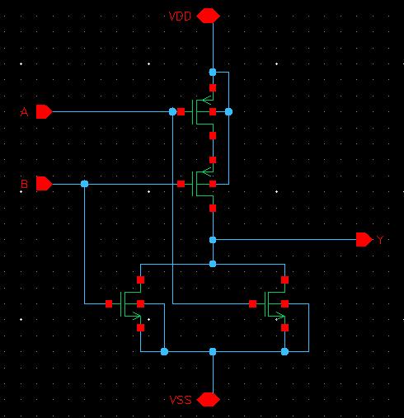

**Hình 7** Schematic của cổng NOR2

*Biểu tượng của cổng NOR2:*

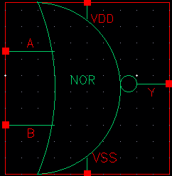

**Hình 8** Biểu tượng của cổng NOR2

***2.2. Mô phỏng DC Analysis:***

Sử dụng ADE-L để mô phỏng đáp ứng DC cho cổng NOR2 với các nguồn tín hiệu A nguồn áp DC có cùng giá trị là Vin, B là nguồn áp DC cố định có giá trị là 0V, thực hiện việc quét Vin trong khoảng từ 0V đến 1V, với bước nhảy là 0.1V.

Giá trị điện áp của ngõ ra tương ứng các giá trị điện áp ngõ vào với bước nhảy 0.1V:

|  |  |  |  |  |  |  |  |  |  |
| --- | --- | --- | --- | --- | --- | --- | --- | --- | --- |
| **Vin** | 0.1 | 0.2 | 0.3 | 0.4 | 0.5 | 0.6 | 0.7 | 0.8 | 0.9 |
| **Vout(mV)** | 998,94 | 990,22 | 940,95 | 775,48 | 93,8 | 29,814 | 8,275 | 1,371 | 0,155 |

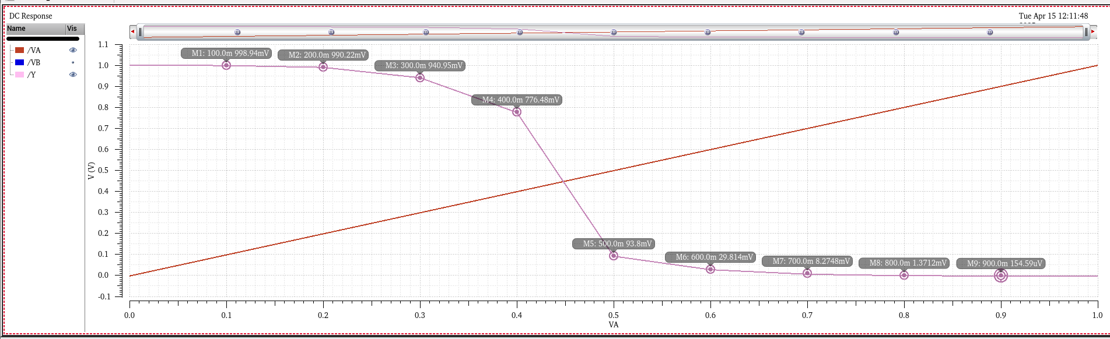

**Hình 9** Phân tích DC cổng NOR2 với VB = 0V

**Nhật xét**

VA từ 0.1V đến 0.4V tương ứng với mức 0, Vout có giá trị giảm dần từ 998,94 mV xuống 775,48mV nhưng vẫn tương ứng, xấp xỉ mức 1. Điều này tương đương với trường hợp A=0; B=0 => Out=1

Khi Vin chuyển lên 0.5mV, Vout giảm mạnh xuống 93,8mV. Từ đó Vin càng tăng lên gần 1V (tương ứng mức 1) thì Vout lại giảm dần xuống 0mV( tương ứng mức 0). Điều này tương đương với trường hợp A=1; B=0 => Out=0

Có thể thấy so với cổng nand, cổng nor chuyển mạch nhanh về 0 hơn nand tại mức Vin = 0,5V

### **2.3. Transient simulation**

Thực hiện phân tích transient với Vdd = 1, Cload = 1fF cho cổng NOR2 với thông số nguồn xung ngõ vào A, B như sau:

|  |  |  |
| --- | --- | --- |
| **Parameters** | **A** | **B** |
| **Voltage 1** | 0 | 0 |
| **Voltage 2** | 1 | 1 |
| **Period** | 4n | 2n |
| **Delay time** | 0.65n | 0.8n |
| **Rise time** | 1p | 1p |
| **Fall time** | 1p | 1p |
| **Pulse width** | 2n | 1n |

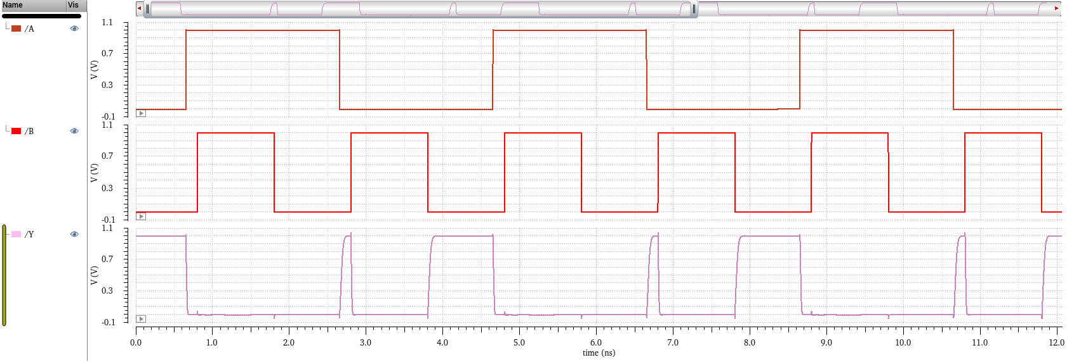

**Hình 10** Kết quả mô phỏng transient cổng NOR2

|  |  |
| --- | --- |
| **Parameters** | **Result** |
| t𝑟𝑖𝑠𝑒 – Rising time (10% - 90%) | 45.73 ps |
| t𝑓𝑎𝑙𝑙 – Falling time (10% - 90%) | 18.3 ps |
| t𝑝𝑑𝑟 – Rising propagation delay (90% - 50%) | 23.3 ps |
| t𝑝𝑑𝑓 – Falling propagation delay (10% - 50%) | 10.36 ps |
| t𝑝𝑑 – Avarage propagation delay (50% - 50%) | 16.43 ps |
| Power comsumption |  |

### **2.4. Layout**

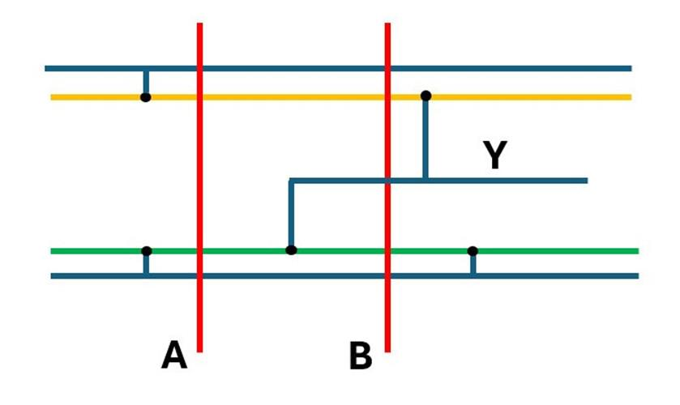

**Hình 11** Diagram của cổng NOR2

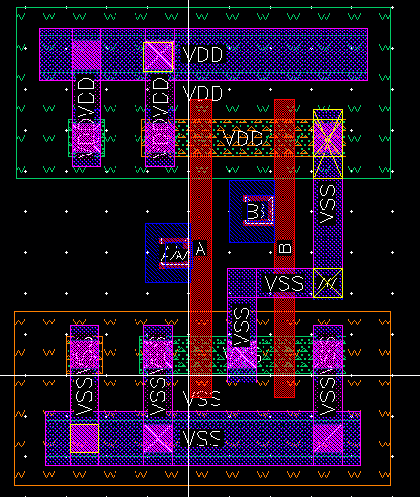

**Hình 12** Layout của cổng NOR2

Check DRC:

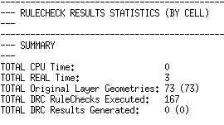

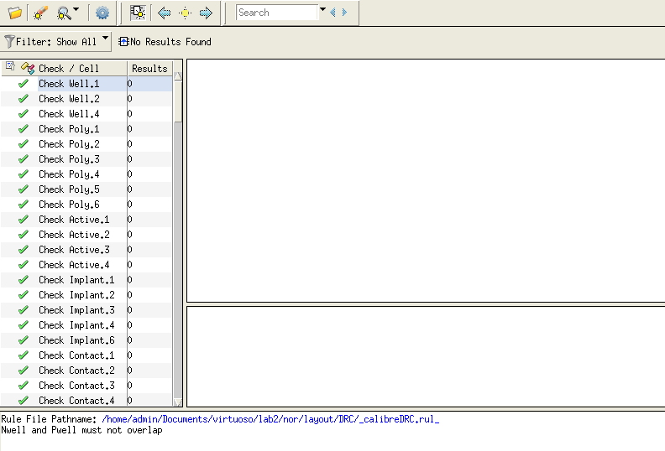

Check LVS:

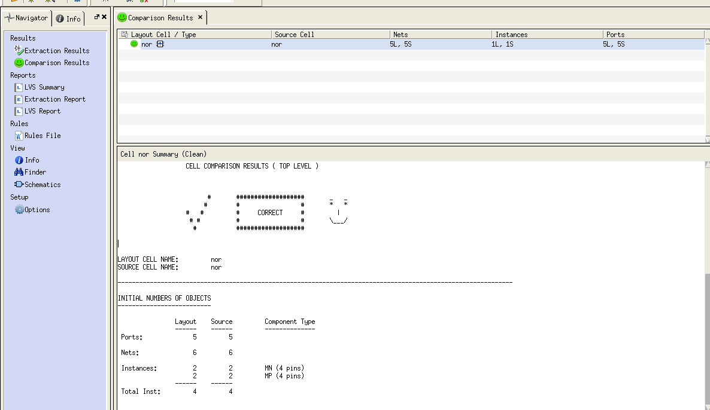

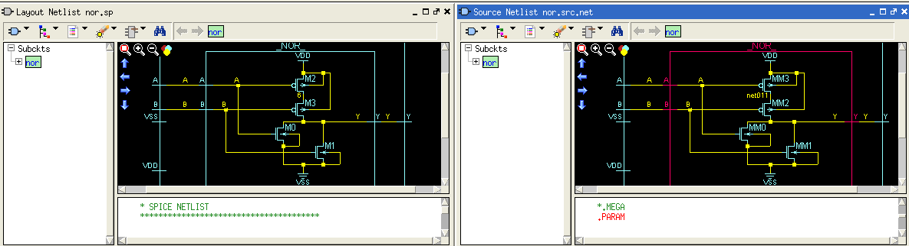

## **3. Cổng XOR 2 ngõ vào:**

### **1.1. Schematic:**

*Bảng sự thật của cổng XOR2:*

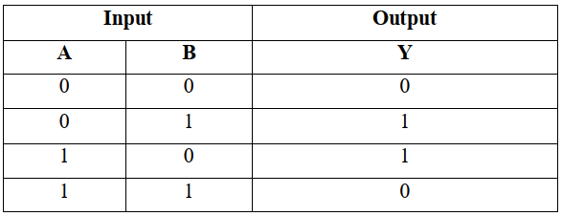

*Schematic của cổng XOR2:*

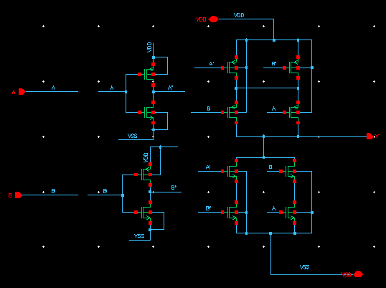

**Hình 13** Schematic của cổng XOR2

*Biểu tượng của cổng XOR2:*

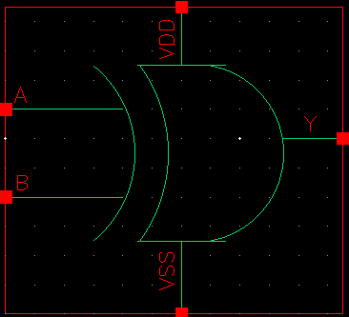

**Hình 14** Biểu tượng của cổng XOR2

### **1.2. Mô phỏng DC Analysis:**

Sử dụng ADE-L để mô phỏng đáp ứng DC cho cổng XOR2 với các nguồn tín hiệu A nguồn áp DC có cùng giá trị là Vin. Theo lý thuyết, nếu ta cấp VB = 1V thì mạch XOR2 hoạt động như một cổng bù của VA, thực hiện việc quét Vin trong khoảng từ 0V đến 1V, với bước nhảy là 0.1V.

Giá trị điện áp của ngõ ra tương ứng các giá trị điện áp ngõ vào với bước nhảy 0.1V:

|  |  |  |  |  |  |  |  |  |  |
| --- | --- | --- | --- | --- | --- | --- | --- | --- | --- |
| **Vin** | 0.1 | 0.2 | 0.3 | 0.4 | 0.5 | 0.6 | 0.7 | 0.8 | 0.9 |
| **Vout(mV)** | 999,4 | 994,69 | 964,15 | 808,07 | 146,22 | 63,634 | 24,159 | 5,258 | 0,652 |

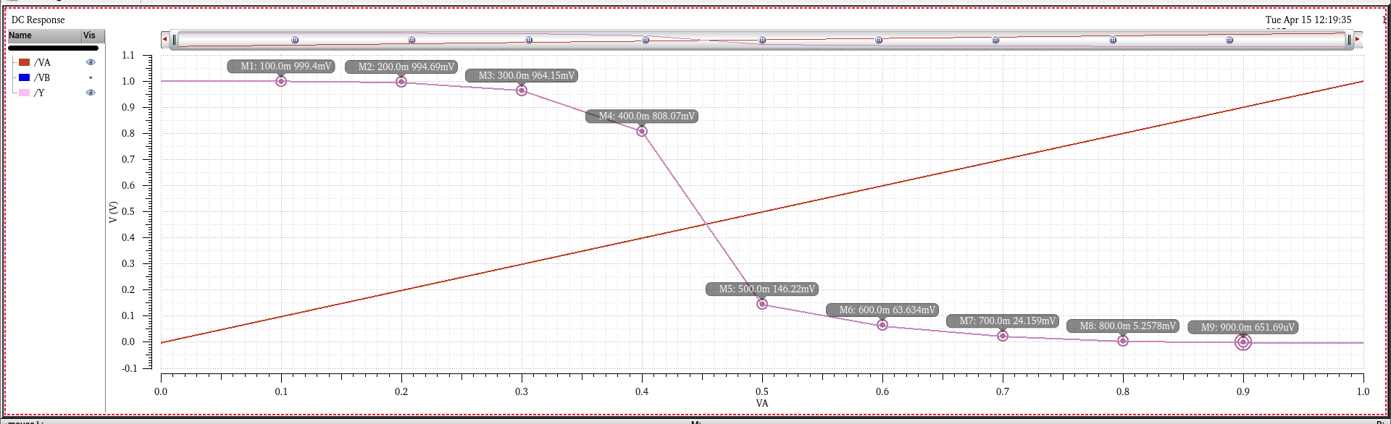

**Hình 15** Phân tích DC cổng XOR2 với VB = 1V

***Nhận xét:***

VA từ 0.1V đến 0.4V tương ứng với mức 0, Vout có giá trị giảm dần từ 999,4 mV xuống 808,07mV nhưng vẫn tương ứng, xấp xỉ mức 1. Điều này tương đương với trường hợp A=0; B=1 => Out=1

Khi Vin chuyển lên 0.5mV, Vout giảm mạnh xuống 146,22mV. Từ đó Vin càng tăng lên gần 1V (tương ứng mức 1) thì Vout lại giảm dần xuống 0mV (tương ứng mức 0). Điều này tương đương với trường hợp A=1; B=1 => Out=0

Nếu ta cấp VB = 0V thì mạch xor hoạt động với Vout = VA:

|  |  |  |  |  |  |  |  |  |  |
| --- | --- | --- | --- | --- | --- | --- | --- | --- | --- |
| **Vin** | 0.1 | 0.2 | 0.3 | 0.4 | 0.5 | 0.6 | 0.7 | 0.8 | 0.9 |
| **Vout(mV)** | 0,055 | 0,058 | 0,09 | 1,028 | 996,58 | 999,7 | 999,82 | 999,84 | 999,85 |

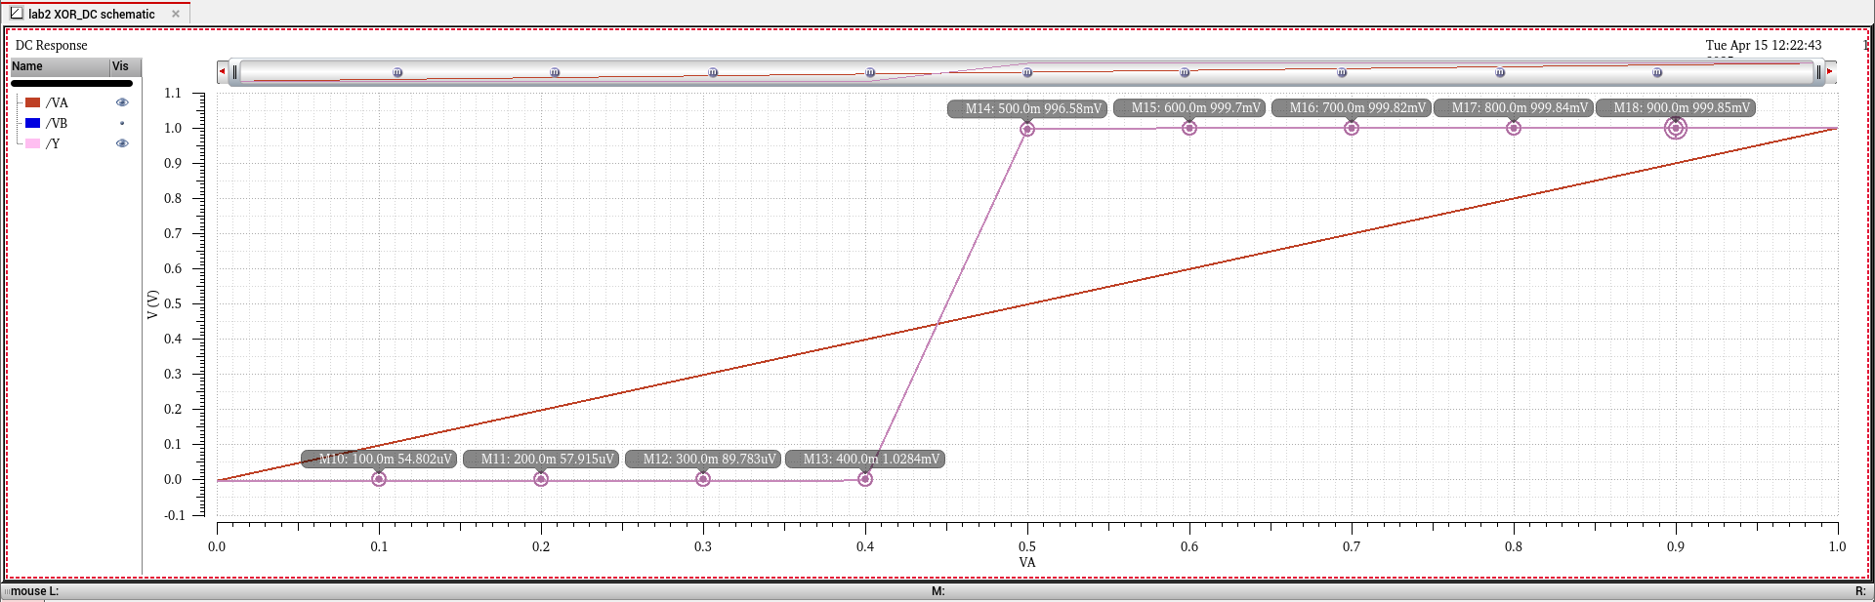

**Hình 16** Phân tích DC cổng XOR2 với VB = 0V

***Nhận xét:***

Theo kết quả nhận được, Vin chuyển mạch từ 0,1V- 0,4V đang xấp xỉ mức 0 thì Vout xấp xỉ 0V ứng với mức 0 giống với VA

Tại Vin=0.5V, Vout chuyển hẳn lên mức 996,58mV ứng với mức 1.

Vin càng tăng thì Vout vẫn giữ mức 1 ứng với trường hợp Vout=VA

### **1.3. Transient simulation**

Thực hiện phân tích transient với Vdd = 1, Cload = 1fF cho cổng XOR2 với thông số nguồn xung ngõ vào A, B như sau:

|  |  |  |
| --- | --- | --- |
| **Parameters** | **A** | **B** |
| **Voltage 1** | 0 | 0 |
| **Voltage 2** | 1 | 1 |
| **Period** | 4n | 2n |
| **Delay time** | 0.65n | 0.8n |
| **Rise time** | 1p | 1p |
| **Fall time** | 1p | 1p |
| **Pulse width** | 2n | 1n |

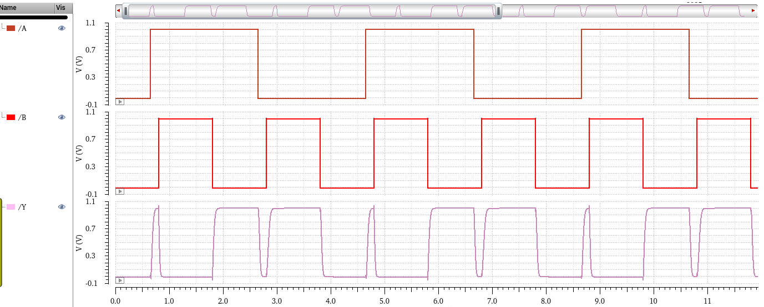

**Hình 17** Kết quả mô phỏng transient cổng XOR2

|  |  |
| --- | --- |
| **Parameters** | **Result** |
| t𝑟𝑖𝑠𝑒 – Rising time (10% - 90%) | 50.37 ps |
| t𝑓𝑎𝑙𝑙 – Falling time (10% - 90%) | 31.72 ps |
| t𝑝𝑑𝑟 – Rising propagation delay (90% - 50%) | 22.56 ps |
| t𝑝𝑑𝑓 – Falling propagation delay (10% - 50%) | 15.92 ps |
| t𝑝𝑑 – Avarage propagation delay (50% - 50%) | 18.84 ps |
| Power comsumption |  |

### **1.4. Layout**

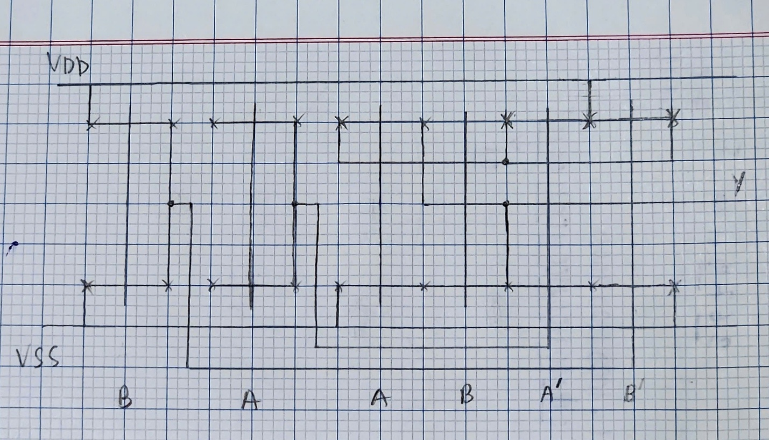

**Hình 18** Diagram của cổng XOR2

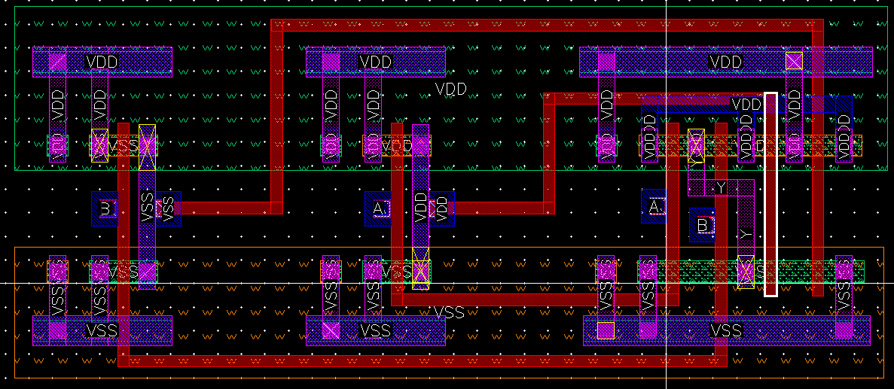

**Hình 19** Layout của cổng XOR2

Check DRC:

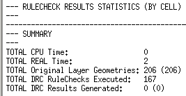

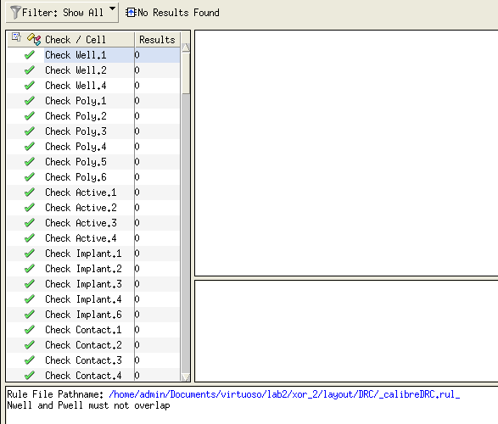

Check LVS:

